复习练习题
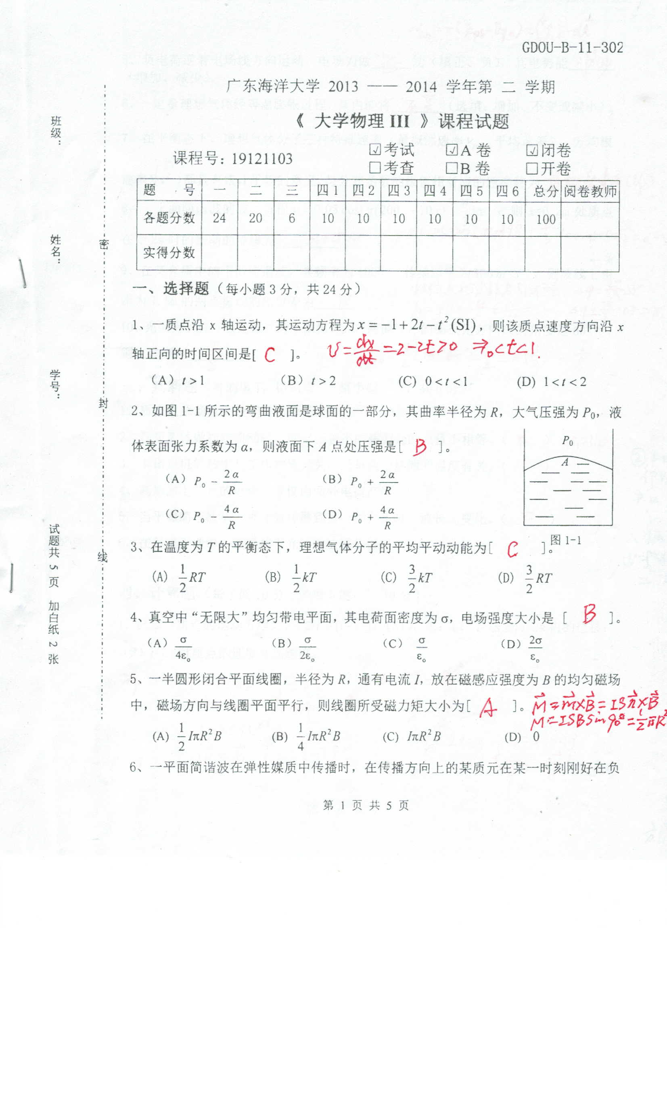

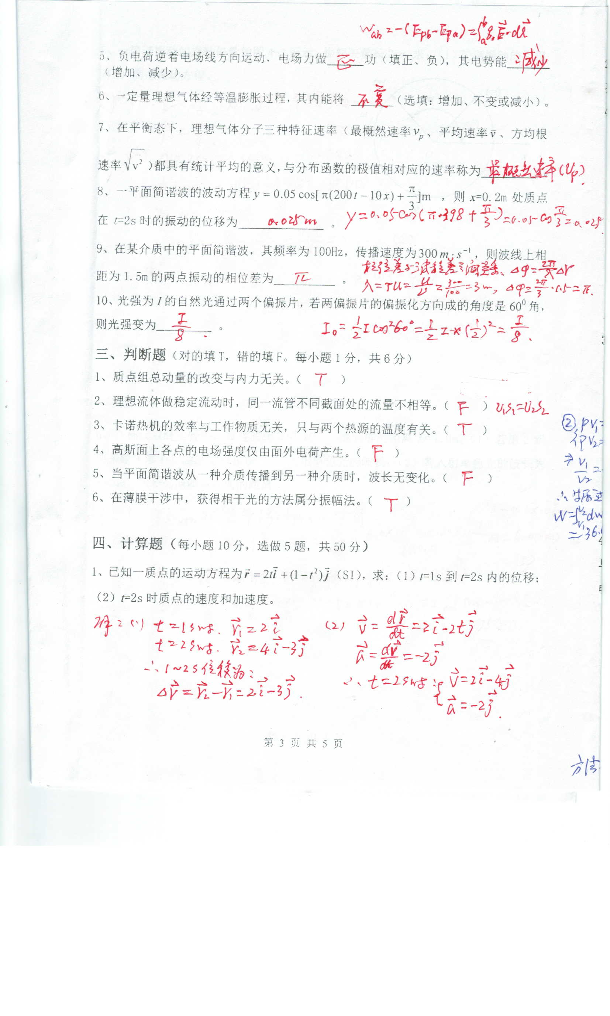

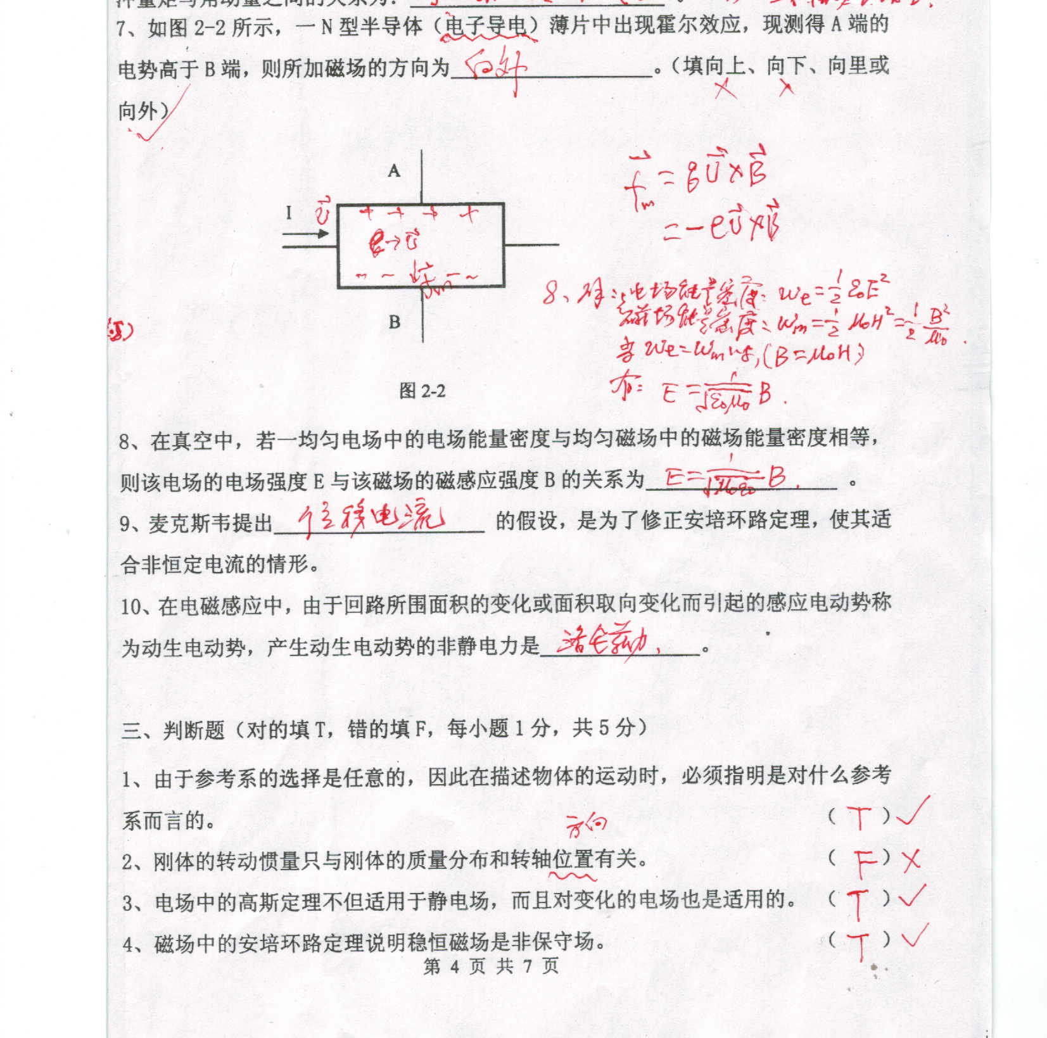

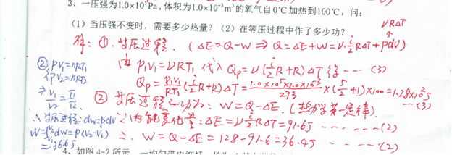

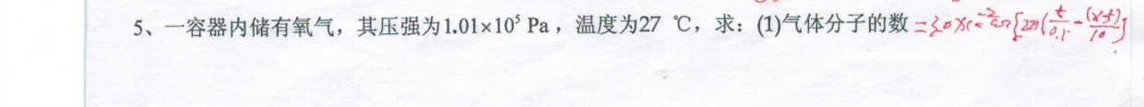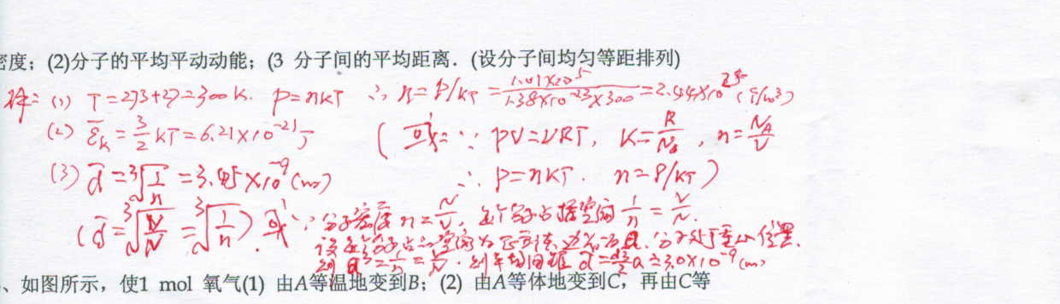

理想气体状态方程
一、选择题
1.若理想气体的体积为V，压强为P，温度为T，一个分子的质量为$m$，$k$为玻耳兹曼常量，$R$为摩尔气体常量，则该理想气体的分子数为
（A）${\text{PV}}/m$； （B）${\text{PV}}/(\text{kT})$； （C）${\text{PV}}/(\text{RT})$； （D）${\text{PV}}/(\text{mT})$。
[ ]
答案：（B）

2. 一定量的理想气体，其状态改变在p－T图上沿着一条直线从平衡态a到平衡态b(如图)．
这是一个膨胀过程．
这是一个等体过程．
这是一个压缩过程．
数据不足，不能判断这是那种过程．
［ ］
答案：C

3. 一定量的理想气体，其状态在V－T图上沿着一条直线从平衡态a改变到平衡态b(如图)．
这是一个等压过程．
这是一个升压过程．
这是一个降压过程．
数据不足，不能判断这是哪种过程 ［ ］
答案：C
4．如果在一固定容器内，理想气体分子速率都提高为原来的二倍，那么
（A）温度和压强都升高为原来的二倍；
（B）温度升高为原来的二倍，压强升高为原来的四倍；
（C）温度升高为原来的四倍，压强升高为原来的二倍；
（D）温度与压强都升高为原来的四倍。 [ ]
答案：D

5． 如图所示为一定量的理想气体的p—V图，由图可得出结论
（A）$\text{ABC}$是等温过程；
（B）$T_{A}>T_{B}$；
（C）$T_{A}<T_{B}$；
（D）$T_{A}=T_{B}$。 [ ]
答案：C
6． 一定量的理想气体，处在某一初始状态，现在要使它的温度经过一系列状态变化后回到初始状态的温度，可能实现的过程为
（A）先保持压强不变而使它的体积膨胀，接着保持体积不变而增大压强；
（B）先保持压强不变而使它的体积减小，接着保持体积不变而减小压强；
（C）先保持体积不变而使它的压强增大，接着保持压强不变而使它体积膨胀；
（D）先保持体积不变而使它的压强减小，接着保持压强不变而使它体积膨胀。[ ]
答案：D

7. 如图所示，一绝热密闭的容器，用隔板分成相等的两部分，左边盛有一定量的理想气体，压强为p₀，右边为真空．今将隔板抽去，气体自由膨胀，当气体达到平衡时，气体的压强是
(A) p₀． (B) p₀ / 2．
(C) 2γp₀． (D) p₀ / 2γ． ［ ］
($γ=$Cp/CV)
答案：B

二、判断
1. 在一封闭的容器内有一定质量的理想气体，温度升高到原来的两倍时，压强增大到原来的四倍。
答案：错（原来的二倍）

2. 理想气体由同一状态（）分别经等温过程和绝热过程由体积V1膨胀到V2．等温过程的压强比绝热过程的压强下降得快些。
答案：错

三、 填空题
1. 质量为M，摩尔质量为$M_{\text{mol}}$，分子数密度为n的理想气体，处于平衡态时，系统压强与温度的关系为____________________。
答案：
2. 两种不同种类的理想气体，其分子的平均平动动能相等，但分子数密度不同，则它们的温度 。
答案：相同
3. 两种不同种类的理想气体，其分子的平均平动动能相等，但分子数密度不同，则它们的压强 。
答案：不同
4. 在大气中有一绝热气缸，其中装有一定量的理想气体，然后用电炉徐徐供热(如图所示)，使活塞(无摩擦地)缓慢上升．在此过程中气体压强__________；
答案：不变
5.给定的理想气体(比热容比为已知)，从标准状态(p0、V0、T0)开始，作绝热膨胀，体积增大到三倍，膨胀后的温度T＝____________．
答案：$(\frac{1}{3})^{γ−1}T_{0}$

207热力学第二定律、熵和熵增加原理
一、选择题
1. 根据热力学第二定律可知：
(A) 功可以全部转换为热，但热不能全部转换为功．
(B) 热可以从高温物体传到低温物体，但不能从低温物体传到高温物体
(C) 不可逆过程就是不能向相反方向进行的过程．
(D) 一切自发过程都是不可逆的． ［ ］
答案：D
2. 根据热力学第二定律判断下列哪种说法是正确的．
(A) 热量能从高温物体传到低温物体，但不能从低温物体传到高温物体．
(B) 功可以全部变为热，但热不能全部变为功．
(C) 气体能够自由膨胀，但不能自动收缩．
(D) 有规则运动的能量能够变为无规则运动的能量，但无规则运动的能量不能变为有规则运动的能量． ［ ］
答案：C

3. 一绝热容器被隔板分成两半，一半是真空，另一半是理想气体．若把隔板抽出，气体将进行自由膨胀，达到平衡后
(A) 温度不变，熵增加． (B) 温度升高，熵增加．
(C) 温度降低，熵增加． (D) 温度不变，熵不变． ［ ］
答案：A
4. “理想气体和单一热源接触作等温膨胀时，吸收的热量全部用来对外作功．”对此说法，有如下几种评论，哪种是正确的？
(A) 不违反热力学第一定律，但违反热力学第二定律．
(B) 不违反热力学第二定律，但违反热力学第一定律．
(C) 不违反热力学第一定律，也不违反热力学第二定律．
(D) 违反热力学第一定律，也违反热力学第二定律． ［ ］
答案：C
5. 甲说：“由热力学第一定律可证明任何热机的效率不可能等于1．”乙说：“热力学第二定律可表述为效率等于 100％的热机不可能制造成功．”丙说：“由热力学第一定律可证明任何卡诺循环的效率都等于 ．”丁说：“由热力学第一定律可证明理想气体卡诺热机(可逆的)循环的效率等于”对以上说法，有如下几种评论，哪种是正确的？
(A) 甲、乙、丙、丁全对． (B) 甲、乙、丙、丁全错．
(C) 甲、乙、丁对，丙错． (D) 乙、丁对，甲、丙错． ［ ］
答案：D

6. 关于热功转换和热量传递过程，有下面一些叙述：
(1) 功可以完全变为热量，而热量不能完全变为功；
(2) 一切热机的效率都只能够小于1；
(3) 热量不能从低温物体向高温物体传递；
(4) 热量从高温物体向低温物体传递是不可逆的．
以上这些叙述
(A) 只有(2)、(4)正确．
(B) 只有(2)、(3) 、(4)正确．
(C) 只有(1)、(3) 、(4)正确．
(D) 全部正确． ［ ］
答案：A

7. 热力学第二定律表明：
(A) 不可能从单一热源吸收热量使之全部变为有用的功．
(B) 在一个可逆过程中，工作物质净吸热等于对外作的功．
(C) 摩擦生热的过程是不可逆的．
(D) 热量不可能从温度低的物体传到温度高的物体． ［ ］
答案：C

8. 设有以下一些过程：
(1) 两种不同气体在等温下互相混合．
(2) 理想气体在定体下降温．
(3) 液体在等温下汽化.
(4) 理想气体在等温下压缩．
(5) 理想气体绝热自由膨胀．
在这些过程中，使系统的熵增加的过程是：
(A) (1)、(2)、(3). (B) (2)、(3)、(4).
(C) (3)、(4)、(5). (D) (1)、(3)、(5). ［ ］
答案：D

9. 如图所示，设某热力学系统经历一个由c→d→e的过程，其中，ab是一条绝热曲线，a、c在该曲线上．由热力学定律可知，该系统在过程中

(A) 不断向外界放出热量．
(B) 不断从外界吸收热量．
(C) 有的阶段吸热，有的阶段放热，整个过程中吸的热量等于放出的热量．
(D) 有的阶段吸热，有的阶段放热，整个过程中吸的热量大于放出的热量．
(E) 有的阶段吸热，有的阶段放热，整个过程中吸的热量小于放出的热量. ［ ］
答案：D

10. 一定量的理想气体向真空作绝热自由膨胀，体积由V1增至V2，在此过程中气体的
(A) 内能不变，熵增加． (B) 内能不变，熵减少．
(C) 内能不变，熵不变． (D) 内能增加，熵增加． ［ ］
答案：A

11． “理想气体与单一热源接触作等温膨胀时，吸收的热量全部用来对外作功。”对此说法，有如下几种评论，哪个是正确的？
（A）不违反热力学第一定律，但违反热力学第二定律；
（B）不违反热力学第二定律，但违反热力学第一定律；
（C）不违反热力学第一定律，也不违反热力学第二定律；
（D）违反热力学第一定律，也违反热力学第二定律。 [ ]
答案：C
12． 一摩尔单原子理想气体从初态（、、）准静态绝热压缩至体积为其熵
（A）增大； （B）减小； （C）不变； （D）不能确定。 [ ]
答案：C
二、判断题
1. 热量不能从低温物体传向高温物体．
答案：错
2．功可以全部转变为热量，但热量不能全部转变为功．
答案：错

3. 热量不能自动地从低温物体传向高温物体．
答案：对

4.功可以全部转变为热量，但热量不能通过一循环过程全部转变为功．
答案：对

5. 热力学第二定律的开尔文表述和克劳修斯表述是等价的，表明在自然界中与热现象有关的实际宏观过程都是不可逆的.
答案：正确

6.第二类永动机不可能制成是因为违背了能量守恒定律．
答案：错

7.第一类永动机不可能制成是因为违背了能量守恒定律．
答案：对

8.第二类永动机不可能制成是因为违背了热力学第二定律．
答案：对

9.由绝热材料包围的容器被隔板隔为两半，左边是理想气体，右边真空．如果把隔板撤去，气体将进行自由膨胀过程，达到平衡后气体的温度不变，气体的熵也不变。
答案：错
10.在一个孤立系统内，一切实际过程都向着熵增加的方向进行。 答案：对
11.从宏观上说，一切与热现象有关的实际的过程都是不可逆过程． 答案：对
12.若一定量的理想气体经历一个等温膨胀过程，它的熵将增加. 答案：对
13.绝热过程的熵变等于零。 答案：错
14.一条绝热线与一条等温线可以有两个交点
答案：错
15.一杯热水置于空气中，它总是要冷却到与周围环境相同的温度。在这一自然过程中，水的熵减少了。
答案：对
16. 从统计意义来解释：不可逆过程实质是一个热力学概率的转变过程。
答案：对
17.一切实际过程都向着热力学概率变大的方向进行。
答案：对
一、选择题：
1. 理想气体向真空作绝热膨胀．
(A) 膨胀后，温度不变，压强减小．
(B) 膨胀后，温度降低，压强减小．
(C) 膨胀后，温度升高，压强减小．
(D) 膨胀后，温度不变，压强不变． ［ ］
答案：A
2. 对于理想气体系统来说，在下列过程中，哪个过程系统所吸收的热量、内能的增量和对外作的功三者均为负值？
(A) 等体降压过程． (B) 等温膨胀过程．
(C) 绝热膨胀过程． (D) 等压压缩过程． ［ ］
答案：D
3. 一物质系统从外界吸收一定的热量，则
(A) 系统的内能一定增加．
(B) 系统的内能一定减少．
(C) 系统的内能一定保持不变．
(D) 系统的内能可能增加，也可能减少或保持不变． ［ ］
答案：D

4. 一物质系统从外界吸收一定的热量，则
(A) 系统的温度一定升高．
(B) 系统的温度一定降低．
(C) 系统的温度一定保持不变．
(D) 系统的温度可能升高，也可能降低或保持不变． ［ ］
答案：D
5．一定量的某种理想气体起始温度为T，体积为V，该气体在下面循环过程中经过三个平衡过程：(1) 绝热膨胀到体积为2V，(2)等体变化使温度恢复为T，(3) 等温压缩到原来体积V，则此整个循环过程中
(A) 气体向外界放热 (B) 气体对外界作正功
(C) 气体内能增加 (D) 气体内能减少 ［ ］
答案：A
二、判断：
1.1mol单原子分子理想气体在定压下温度增加时，内能的增量
 $ΔE=C_{p}⋅ΔT=\frac{5}{2}RΔT\text{.}$．
答案：错 ，应改为$ΔE=C_{V}ΔT=\frac{3}{2}RΔT$，
2.质量为M的氦气(视为理想气体)，由初态经历等体过程，温度升高了$ΔT$．气体内能的改变为$ΔE$_{V} = (M/M_{mol})C_{V}$ΔT$。
答案：对
3.质量为M的氦气(视为理想气体)，由初态经历等压过程, 温度升高了$ΔT$．气体内能的改变为$ΔE$_{P}= (M/M_{mol})C_{P}$ΔT$。
答案：错
4. 理想气体的内能从E₁增大到E₂时，对应于等体、等压、绝热三种过程的温度变化相同.
答：正确。
5. 理想气体的内能从E₁增大到E₂时，对应于等体、等压、绝热三种过程的吸收的热量相同.
答案：错
三、填空题
1. 热力学系统的状态发生变化时，其内能的改变量只决定于_________而与_________________无关．
答案：热力学状态，过程
2. 一定量的理想气体，从状态A出发，分别经历等压、等温、绝热三种过程由体积V₁膨胀到体积V₂。在上述三种过程中：气体的内能增加的是_________过程；气体的内能减少的是_________过程．
答案：等压、绝热
3.一定量的理想气体，从p─V图上状态A出发，分别经历等压、等温、绝热三种过程由体积V₁膨胀到体积V₂，在上述三种过程中：气体对外作功最大的是_________过程；气体吸热最多的是___ _________过程．
答案：等压、等压
4. 一定量理想气体，从同一状态开始使其体积由V₁膨胀到2V₁，分别经历以下三种过程：(1) 等压过程；(2) 等温过程；(3)绝热过程．其中_________过程气体内能增加最多.
答案：等压
5.一定量理想气体，从同一状态开始把其体积由$V_{0}$压缩到$\frac{1}{2}V_{0}$，分别经历以下三种过程：(1) 等压过程；(2) 等温过程；(3) 绝热过程．其中：_______过程外界对气体作功最多.
答案：等压

